Miércoles
24
de Marzo

Segundo de Primaria
Matemáticas

Una visita especial

Aprendizaje esperado: Resuelve problemas de multiplicación con números naturales menores que 10.

Énfasis: Distingue los problemas que se resuelven con una multiplicación de los que se resuelven con una suma.

Calcula mentalmente multiplicaciones por cuatro y establece la relación con las multiplicaciones por dos.

¿Qué vamos a aprender?

Resolverás problemas que impliquen sumas o multiplicaciones. Para ello, utilizarás tú libro de las páginas 124 y 125 de su libro de Matemáticas, segundo grado.

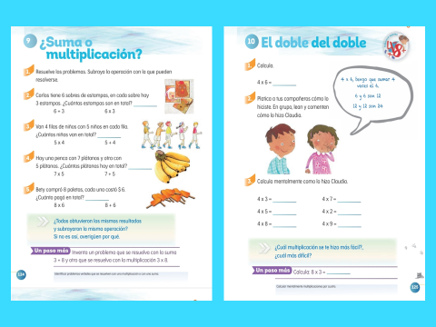
https://libros.conaliteg.gob.mx/P2MAA.htm?#page/124
https://libros.conaliteg.gob.mx/P2MAA.htm?#page/125
En sesiones pasadas decidimos juntar dinero para comprar cubrebocas. Con apoyo de tú alcancía donde niños como tú guardan dinero para ahorrar.

Por ejemplo, en la alcancía de Mario, diariamente mete $5, durante los 7 días anteriores. ¿Tu cuánto ahorraste?

Solo recuerda haber metido $10, después $4, luego $20, y finalmente $6 pesos más.

¿Cómo podemos saber cuánto dinero ahorró sin tener que sacar el dinero de sus alcancías?

Puedes hacer una suma, por ejemplo, sumar 10 + 4 + 20 + 6 y de esta manera sabremos el resultado.

- Y, ¿cuál es el resultado de esa suma?

Escribe las cantidades en tú cuaderno y resuelve la suma; Mario ahorro en su alcancía $40 en total.

¿Cuánto dinero hay en mí alcancía?

Durante los 7 días de la semana, ahorró $5 diarios, deberían sumar 7 veces el 5. Anota la suma y al escribir el último 5.

Como puedes observar es una suma, por lo tanto, podemos realizar también una multiplicación:

7 x 5

Esta multiplicación también anótala en tu cuaderno. En total, ahorró$35.

Si tienes la oportunidad de sacar tú dinero de tú alcancía y cuéntalo, para comprobar que los resultados sean correctos.

¿Qué hacemos?

Aprenderás jugando: En pantalla observarán un problema y deberán mencionar, ¿cuál es la operación que se necesita para resolverlo?

Para ello, se te brindará el sonido de un botón, para que sea más interesante el juego. Se le dará la palabra al primero que lo presione. Cada problema tiene un valor de 10 puntos y al final, ganará quien logre juntar más puntos de los dos. Puedes pedir a papá, a mamá o a quien te acompañe a jugar.

- Botón:
https://youtu.be/pU9H8uPgsYY

Las reglas del juego son:

- Mantener las manos atrás, hasta terminar de escuchar el problema.
- El que presione primero el botón, será quien pueda responder, en caso de tardar en contestar, el otro participante podrá responder y robarle así los puntos de la ronda.
- Recuerda que, lo que deberán mencionar es la operación con que se resuelve el problema y no el resultado.

¿Listos y listas?

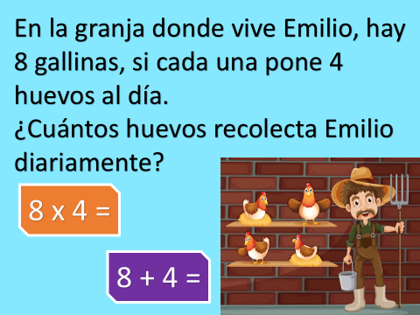

Aprieta el botón primero. La respuesta es 8 x 4, porque hay ocho gallinas y cada una de ellas, pone 4 al día, por lo tanto, Emilio recolecta diariamente 32 huevos.

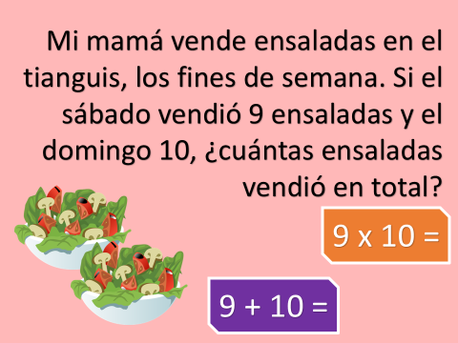

La respuesta es 9 + 10, porque en cada día vendió una cantidad diferente de ensaladas, por lo tanto, es una suma y la respuesta es 19 ensaladas en total.

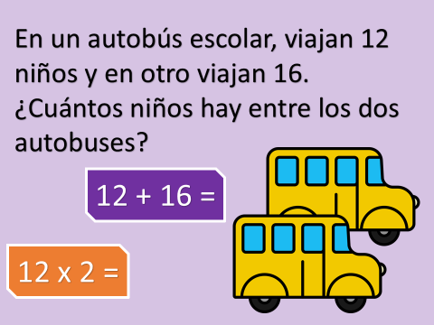

Nuevamente aprieta primero el botón. La respuesta es 12 + 16, porque en cada autobús viaja un número diferente de niños. Por lo tanto, la respuesta es 28 niños en total.

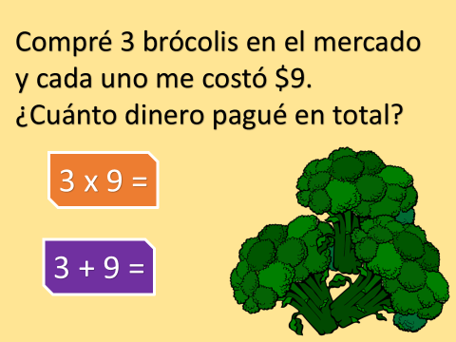

Aprieta el botón primero. La operación es 3 x 9, porque son 3 brócolis y cada uno cuesta $9. Por lo tanto, pagó en total $27.

Si te es posible consulta otros libros y comenta el tema de hoy con tu familia.

Ahora, está multiplicación y deberás calcular el resultado, lo más pronto posible.

4 x 7 =
El resultado es 28.

Escribe en tu cuaderno 4 x 3 =

La respuesta el 12.

¿Cuál es tu estrategia para obtener tan rápido el resultado?

Es muy fácil, lo que se hace es utilizar la estrategia de “el doble del doble”.

- ¿Cómo es eso de “el doble del doble”?

Observa, en la multiplicación de:

4 x 7

Tienes que sumar 4 veces el 7, entonces, sí 7 y 7 es 14, 14 y 14 son 28. Es así como se obtiene el resultado.

Ah, por eso es el “doble del doble”, porque 14 es el doble de 7 y 28 el doble de 14.

Y de esta forma, se logra realizar el cálculo mental, de manera más rápida.

¡Qué buena estrategia! Seguro que, también te parece una muy buena estrategia.

Qué te parece si ahora hacemos una última multiplicación.

Escribe en tú cuaderno
4 x 9

36 y explica que, 9 y 9 son 18 y el doble de 18 son 36.

Esperamos que esta estrategia te sea de utilidad para realizar tus cálculos más rápido.

Si te es posible consulta otros libros y comenta el tema de hoy con tu familia. Si tienes la fortuna de hablar una lengua indígena aprovecha también este momento para practicarla y platica con tu familia en tu lengua materna.

¡Buen trabajo!

Gracias por tu esfuerzo.

Para saber más:
Lecturas

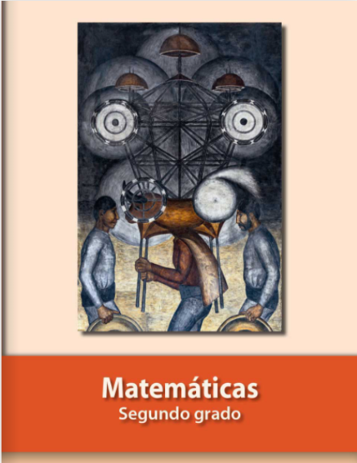
https://libros.conaliteg.gob.mx/P2MAA.htm

